Qualitätsmanagement (QM)
Ziel dieses Dokuments ist es die Durchführung der Qualitätsmanagementfallstudie für den Dozenten zu erleichtern. Dabei wird insbesondere auf vorbereitende Tätigkeiten und Probleme durch Fehleingaben eingegangen.

Produkt  SAP S/4HANA 2020  Global Bike  Level  Dozent  Fokus  Qualitätsmanagement  Autor  Tim Böttcher  Version  4.1  Letzte Änderung  Mai 2022 | MOTIVATION  Während Lehrveranstaltungen, in denen Konzepte, Prinzipien und Theorien durch Lesen und Lehren vermittelt werden, geeignet sind, um sich Wissen anzueignen und theoretische Zusammenhänge zu begreifen, entwickelt man mit Fallstudien die Fähigkeiten der Analyse betrieblicher Probleme, der Ausarbeitung möglicher Lösungen und des Treffens ausgereifter Entscheidungen.  Das Hauptziel der Fallstudie ist das Verstehen des Konzeptes der Integration. Mithilfe der vor-liegenden deskriptiven und erklär-enden Fallstudie sollen die Lernenden am Beispiel eines S/4HANA-Systems die Notwendigkeit und den Nutzen der Integration betrieblicher Unternehmens-bereiche verstehen. |  | Dozenten bei der Durchführung der Fallstudie zu unterstützen ist Ziel dieses Dokuments. Es wird dabei auf Voraussetzungen für den Einsatz in der Lehre eingegangen, relevante Transaktionen zur Kontrolle und Korrektur aufgelistet sowie häufig vorkommende Fehler mit Ursache und Lösung beschrieben.

 | Voraussetzungen für den Einsatz in der Lehre
Hinweis Stellen Sie vor dem Einsatz in der Lehre sicher, dass alle technischen Voraussetzungen (Periodenverschiebung, Anlegen Benutzer etc.) und didaktische Voraussetzungen erfüllt sind. Nachfolgend werden diese zusammenfassend beschrieben. Ausführliche Dokumentationen können im Learning Hub der SAP UA bzw. den UCC-Webseiten eingesehen und heruntergeladen werden.
Technische Voraussetzungen
Grundsätzlich basiert die QM-Fallstudie auf der Systemumgebung eines SAP S/4HANA Mandanten mit dem aktuellen Global Bike-Modellunternehmen. Vor der Durchführung der Fallstudie sind daher alle Einstellungen, die generell vorgenommen werden müssen, zu überprüfen und gegebenenfalls durchzuführen.
Darunter fällt die Periodenverschiebung (Transaktion MMPV), deren Dokumentation Sie auf den UCC-Webseiten herunterladen können. |  | Periodenverschiebung  MMPV
Hinweis: Ein Jahreswechsel ist in der aktuellen Version des Global Bike-Mandanten nicht notwendig, da dieser bereits automatisiert wurde bzw. die Lehrmaterialien diesen nicht voraussetzen. |  | Jahreswechsel
Des Weiteren müssen im SAP-System Benutzer für die Bearbeitung der Übungen und Fallstudien angelegt bzw. entsperrt werden. |  | Benutzerverwaltung
Diese sollten mit einer dreistelligen numerischen Ziffernfolge enden (z.B. LEARN-001, LEARN-002 etc.). Diese Nummer wird in der Fallstudie durch ### symbolisiert und dient als Unterscheidungsmerkmal von Kreditorenstämmen, Debitorenstämmen etc.
In einem Global Bike-Mandanten sind bereits die Nutzer LEARN-000 bis LEARN-999 angelegt. Diese Nutzer müssen nur noch entsperrt werden. Das initiale Passwort für jeden LEARN-### Account lautet tlestart |  | LEARN-000 bis  LEARN-999  tlestart
Zur Massenpflege von Benutzerstammsätzen wurde im Global Bike Mandant speziell für Lehrzwecke die Transaktion ZUSR entwickelt. Zur Erklärung dieser sowie der Standard-SAP-Transaktionen zum Pflegen von Benutzern (SU01 und SU10) verwenden Sie bitte Dozentenhinweise „User Management“ (siehe: aktuelles Global Bike Curriculum Kapitel 99 – Instructor Tools). |  | ZUSR  SU01  SU10
Allen LEARN-### Accounts wurde die Rolle Z_UCC_GBI_SCC und somit Berechtigungen für alle anwendungsbezogenen Transaktionen im SAP S/4HANA System zugeordnet. Die Rolle umfasst alle notwendigen Transaktionen um die Global Bike Übungen und Fallstudien bearbeiten zu können. Falls Sie zusätzlich systemkritische Transaktionen benötigen, weisen Sie den Accounts stattdessen das Sammelprofil SAP_ALL zu.
Es ist empfehlenswert, dass Sie als Dozent die Fallstudie mit den gleichen Rechten wie die Teilnehmer testen. Dies können Sie mit dem vorliegenden Benutzer LEARN-000 tun. |  | Dozentenbenutzer  LEARN-000
Da die Entwicklungssprache des Curriculums Einführung in S/4HANA mit Global Bike Englisch ist, haben alle LEARN-### Nutzer eine amerikanische Lokalisierung. Bitte denken Sie daher vor der Durchführung der Fallstudie daran, die genutzten Darstellungsformate (Zeitformat, Dezimalformat und Datumsformat) auf die in Deutschland verbreitete Form anzupassen. Eine ausführliche Anleitung hierzu finden Sie im Modul „99 Instructor Tools“.
Didaktische Voraussetzungen
Für die erfolgreiche Durchführung der Fallstudie ist das Vorhandensein von grundlegenden Fertigkeiten der Navigation in SAP-Systemen unbedingte Voraussetzung. Darunter fallen die Bedienung des SAP Fiori Launchpads, die Möglichkeiten der Hilfe und weiterführender Dokumentationen. Wir empfehlen Ihnen dazu die Navigationsfolien und den Navigationskurs (siehe: aktuelles Global Bike Curriculum Kapitel 2 – Navigation). |  | Navigation
Darüber hinaus hat es sich als vorteilhaft erwiesen, wenn Studierende vor dem Beginn der Arbeit mit Übungen oder Fallstudien im SAP-System den historischen Hintergrund und die Aufbaustruktur des Modellkonzerns Global Bike kennengelernt haben. Dazu empfehlen wir die Fallstudie „Global Bike Group“ (siehe: aktuelles Einführung in S/4HANA mit Global Bike-Curriculum Kapitel 3 – Global Bike). |  | Hintergrund
Um die QM-Fallstudie erfolgreich durchzuführen, ist es nicht notwendig alle QM-Übungen (QM 1 bis QM 2) bearbeitet zu haben. Es ist jedoch empfehlenswert.
Zum Durchführen der Fallstudie wird eine Global Bike-Version höher oder gleich der Fallstudienversion (auf dem Deckblatt) vorausgesetzt. Bitte prüfen Sie dies mit Hilfe der Transaktion ZGBIVERSION in Ihrem SAP S/4HANA System oder kontaktieren Sie Ihr UCC-Team. |  | Global Bike-Version
Zentraler Feedback-Kanal
Sie haben Anregungen oder Kritik zu einem Thema rund um Global Bike? Unter der Email-Adresse gbi@ucc.ovgu.de sammeln wir ab sofort global Ihr Feedback. Sämtliche Ideen und Kritiken werden in einem mehrwöchentlichen Takt, durch die Materialverantwortlichen, evaluiert und für zukünftige Releases in Betracht gezogen.
Bitte beachten Sie, dass Support-Anfragen, die an diese Adresse gerichtet sind, nicht beachtet werden. Nutzen Sie dazu auch weiterhin die üblichen Supportkanäle.

Erfolgskontrolle
Hinweis Mit dem Global Bike Monitor können Sie die von den Teilnehmern angelegten Stamm- und Bewegungsdaten überprüfen.
Global Bike Monitor
Des Weiteren gibt es einen Global Bike Monitor, welcher für die QM Fallstudie verfügbar ist.
Eine ausführliche Anleitung zu dem Tool können Sie im Modul 99 Instructor Tools.
Bitte beachten Sie, dass es sich bei der Transaktion um eine vom UCC Magdeburg erstellte zusätzliche Funktionalität handelt.
Wir möchten Sie bitten jegliches Feedback oder detaillierte Beschreibungen zu eventuell aufgetretenen Problemen rund um den Global Bike Monitor an die Adresse gbi@ucc.ovgu.de zu senden.

 | Learning Snacks QM
Hinweis Mit den Learning Snacks QM können Sie Ihr Lernerfolg im Modul QM überprüfen.
Was ist Learning Snacks ?
Learning Snacks bietet die Möglichkeit durch kleine Single-Choice-Questions das erhobene Wissen während der Fallstudien und der Übungen zu überprüfen. Je nach dem gewählten Modul können Sie ein Learning Snacks durchspielen (Hier QM). Learning Snacks kann mit oder ohne vorheriger Registrierung genutzt werden. Durch einen eigenen Account können Sie selber Snacks erstellen, andere Snacks liken und für jede Frage, die Sie richtig beantworten, eine Art Punkte erhalten.  Eine ausführliche Anleitung zu dem Learning Snacks können Sie im Modul "98 Cross-Module" finden. |  | 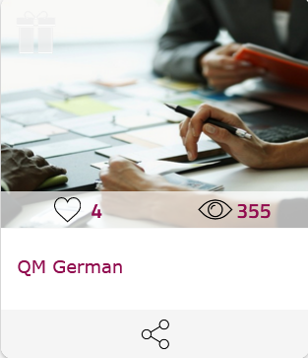

 | Prozesskontrolle
Hinweis Für die während der Bearbeitung der Fallstudie angelegten Bewegungsdaten werden Belege erzeugt. Diese basieren auf Stammdaten, die teilweise von Teilnehmern angelegt wurden.
Der Belegfluss bietet Ihnen die Möglichkeit Fehler aufzudecken und eignet sich daher für die Lösungssuche bei Problemen. |  | Belegfluss
Mit der App Kundenaufträge verwalten gelangen Sie in die Übersicht um sich Ihre Kundenaufträge anzuzeigen. Geben Sie hier die zu untersuchende Kundenauftragsnummer ein und bestätigen Sie mit . |  | Kundenauftragsnummer
Hinweis Sollte dem Studenten und Ihnen die Kundenauftragsnummer nicht bekannt sein, kann diese mit der F4-Hilfe gesucht werden.
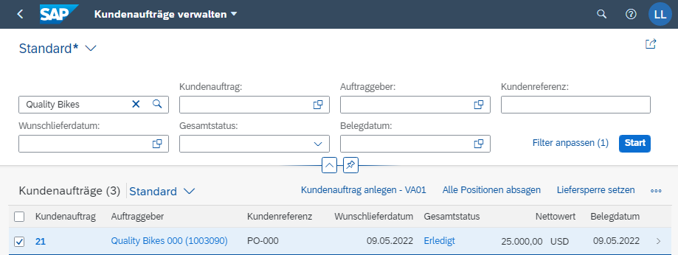
Klicken Sie in der Spalte Gesamtstatus auf . Nach erfolgreich bearbeiteter Fallstudie sollte sich Ihnen folgendes Popup-Fenster öffnen:
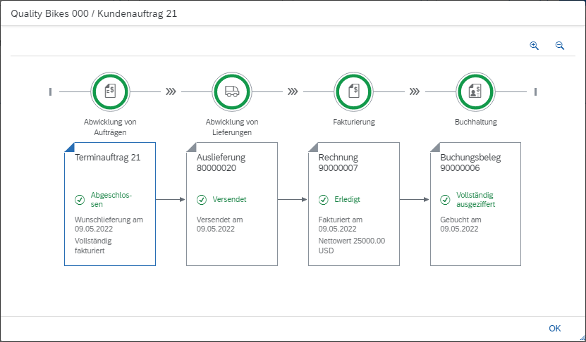

 | Problem: Zu geringer Materialbestand
Problem Ein zu geringer Materialbestand im Lager kann dazu führen, dass die vom Kunden beauftragte Menge nicht vollständig beliefert werden kann.
Ursache Fehlmengen können durch versehentliche Mehrverwendung von Materialien oder Abwandlung der Eingabewerte aus der Fallstudie auftreten.
Lösung Grundsätzlich verfügen Materialien im Global Bike-Mandanten über ausreichend Lagerbestand um die Fallstudie auch mehrfach bearbeiten zu können. Eventuelle Fehlmengen können mit der App Warenbewegung buchen ausgeglichen werden. In diesem Fall nutzen Sie dazu die Bewegungsart 501, das Werk DL00, den Lagerort FG00 und das jeweilige Material (ORWN1###).
Bestand anzeigen
Den Bestand eines Materials zeigen Sie mit der App Bestand verwalten an.
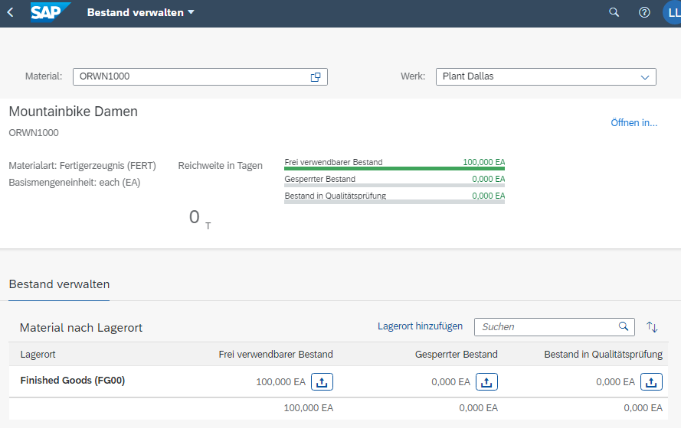
Geben Sie im Fenster Bestandsübersicht das zu untersuchende Material ein. Daraufhin erhalten Sie eine Übersicht der Lagerbestände.
Bestand korrigieren
Mit der App Warenbewegung buchen können Sie einen Wareneingang verbuchen.
Tragen Sie im Fenster Sonst. Wareneingänge erfassen die Bewegungsart 501, das Werk DL00 und den Lagerort FG00 ein und bestätigen Sie mit Enter. |  | 501  DL00  FG00
Hinweis Für die Fallstudie Qualitätsmanagement ist in der Regel das Werk DL00 mit dem Lagerort FG00 einzugeben. Abhängig von der Ursache des Fehlers können die Daten jedoch abweichen.
Tragen Sie das gewünschte Material, die Menge, das Werk und den Lagerort ein. Beispielhaft sehen Sie unten die Buchung von 100 Mountainbike Damen (ORWN1###) in das Fertigerzeugnislager (FG00) und bestätigen Sie erneut mit Enter. |  | Materialnummer  Menge  Werk  Lagerort
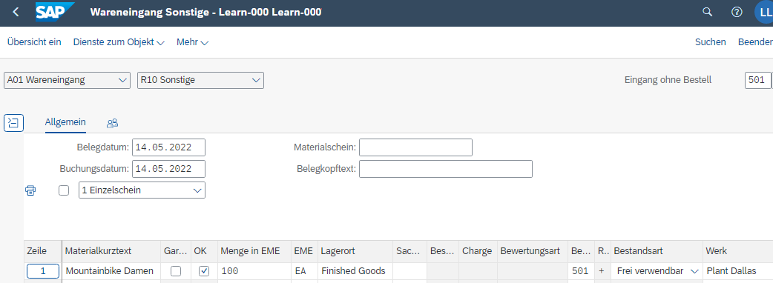
Buchen Sie Ihren Wareneingang mit .

